附近3

|  |  |  |  |  |  |  |  |
| --- | --- | --- | --- | --- | --- | --- | --- |
| **报价单** | | | | | | | |
|  | | | | | | | |
| 序号 | 项目名称 | 项目特征描述 | 计量  单位 | 工程数量 | 金额(元) | | 备注 |
| 综合单价 | 合价 |
| 1 | 实木牌匾(松木) | 1、定制中式实木门牌匾 面刷木器漆，金色漆阴 雕字体。(详情参考效 果图)  2、成品保护运输、安装 固定  3、规格：3188*620 | 套 | 1 |  |  | 图一 |
| 2 | 竖牌匾(松木) | 1、定制实木竖牌匾(松 木)喷木器漆(详情参 考效果图)  2、成品保护运输、安装 固定  3、规格：1660*550 | 套 | 6 |  |  | 图二 |
| 3 | 消防箱装饰门 | 1、多层板定制基础，面 层包实木松木板。  2、门扇定制花格，雕刻 (消防栓119)牌匾。  2、成品保护运输、安装 固定  3、规格：1640*740 | 套 | 1 |  |  | 图三 |
|  | 小计 |  |  |  |  |  |  |
|  | | | | | | | |

图一

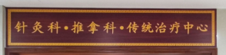

图二

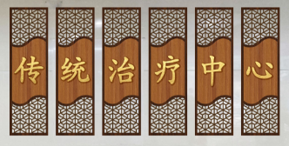

图三

